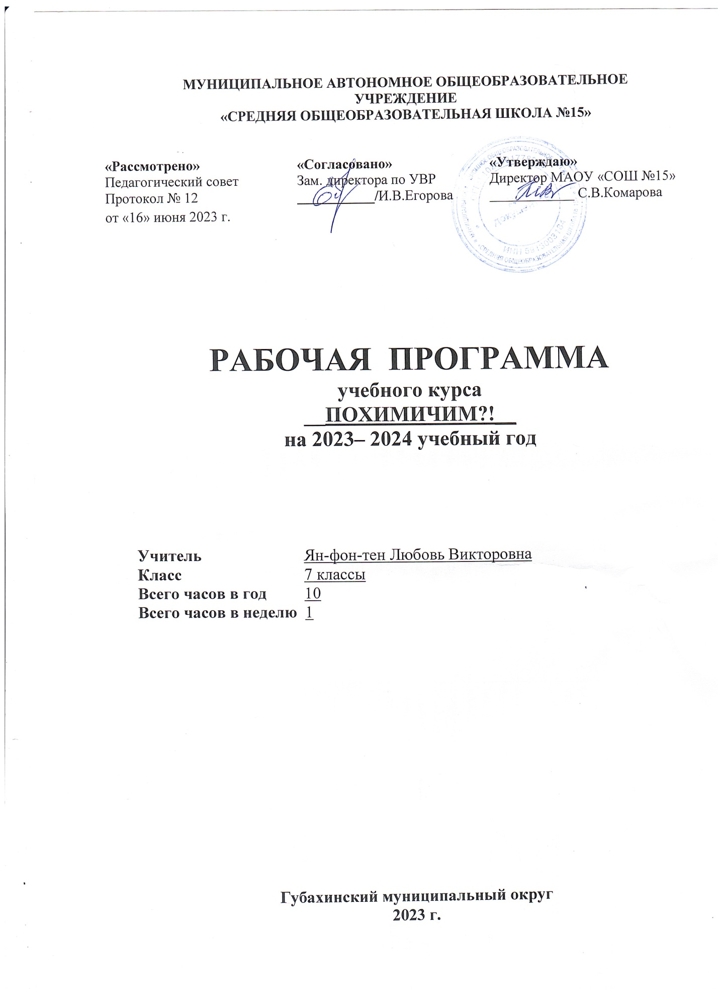

Курс внеурочной деятельности по химии «Похимичим?!»

Пояснительная записка

Рабочая программа курса по химии «Похимичим?!» разработана для учащихся 7-х классов и носит пропедевтических характер.
Главные цели курса заключаются в формировании у обучающихся целостного представления о мире и роли химии в создании современной естественнонаучной картины мира, в умении объяснять объекты и процессы окружающей действительности, используя для этого химические знания, видеть и понимать ценность образования, значимость химического знания для каждого человека.
Задачи для реализации целей следующие:
- подготовить обучающихся 7 класса к изучению нового учебного предмета;
- создать познавательную мотивацию к изучению нового предмета;
- подготовить учащихся к восприятию нового предмета, сократить и облегчить адаптационный период;
- обучить простейшим экспериментальным навыкам, в том числе и с использованием оборудования центра «Точка роста» естественнонаучной направленности.

На изучение курса «Похимичим?!» отводится 10 ч (1 раз в неделю, длительностью в один триместр) для всех классов 7 параллели.

Планируемые результаты
Личностные:
В ценностно-ориентационной сфере:
- чувство гордости за российскую химическую науку, гуманизм, отношение к труду, целеустремленность;
- формирование ценности здорового и безопасного образа жизни; усвоение правил индивидуального и коллективного безопасного поведения в чрезвычайных ситуациях, угрожающих жизни и здоровью людей;
В трудовой сфере:
- готовность к осознанному выбору дальнейшей образовательной траектории;
В познавательной сфере:
- умение управлять своей познавательной деятельностью;
- формирование основ экологической культуры, соответствующей современному уровню экологического мышления, развитие опыта экологически ориентированной рефлексивно-оценочной и практической деятельности в жизненных ситуациях.
Метапредметные:
- умение самостоятельно определять цели своего обучения, ставить и формулировать для себя новые задачи в учёбе и познавательной деятельности, развивать мотивы и интересы своей познавательной деятельности;
- умение самостоятельно планировать пути достижения целей, в том числе альтернативные, осознанно выбирать наиболее эффективные способы решения учебных и познавательных задач;
- умение соотносить свои действия с планируемыми результатами, осуществлять контроль своей деятельности в процессе достижения результата, определять способы действий в рамках предложенных условий и требований, корректировать свои действия в соответствии с изменяющейся ситуацией;
- умение оценивать правильность выполнения учебной задачи, собственные возможности её решения;
- владение основами самоконтроля, самооценки, принятия решений и осуществления осознанного выбора в учебной и познавательной деятельности;
- умение определять понятия, создавать обобщения, устанавливать аналогии, классифицировать, самостоятельно выбирать основания и критерии для классификации, устанавливать причинно-следственные связи, строить логическое рассуждение, умозаключение (индуктивное, дедуктивное и по аналогии) и делать выводы;
- умение создавать, применять и преобразовывать знаки и символы, модели и схемы для решения учебных и познавательных задач;
- умение организовывать учебное сотрудничество и совместную деятельность с учителем и сверстниками; работать индивидуально и в группе: находить общее решение и разрешать конфликты на основе согласования позиций и учёта интересов; формулировать, аргументировать и отстаивать своё мнение;
- умение осознанно использовать речевые средства в соответствии с задачей коммуникации для выражения своих чувств, мыслей и потребностей; планирования и регуляции своей деятельности; владение устной и письменной речью, монологической контекстной речью;
- формирование и развитие компетентности в области использования информационно-коммуникационных технологий;
- формирование и развитие экологического мышления, умение применять его в познавательной, коммуникативной, социальной практике и профессиональной ориентации.
Предметные:
В познавательной сфере:
- давать определения изученных понятий: «химический элемент», «атом», «молекула», «простые и сложные вещества», «вещество», «химическая формула», «кристаллическая решетка», «индикатор», «периодическая таблица», «химическое явление», «физическое явление».
- описывать демонстрационные и самостоятельно проведенные химические эксперименты;
- описывать и различать простые и сложные вещества, химические реакции; классифицировать изученные объекты и явления;
- делать выводы и умозаключения из наблюдений, изученных химических закономерностей;
В ценностно – ориентационной сфере:
- анализировать и оценивать последствия для окружающей среды бытовой и производственной деятельности человека, связанной с переработкой веществ;
В трудовой сфере:
- проводить химический эксперимент;
В сфере безопасности жизнедеятельности:
- оказывать первую помощь при отравлениях, ожогах и других травмах, связанных с веществами и лабораторным оборудованием.

Содержание курса «Похимичим?!»

Тема 1. Химия в центре естествознания (7 ч)
Предмет химии. Химия — часть естествознания. Взаимоотношения человека и окружающего мира. Предмет химии. Физические тела и вещества. Свойства веществ. Применение веществ на основе их свойств.
Наблюдение и эксперимент как методы изучения естествознания и химии. Наблюдение как основной метод познания окружающего мира. Условия проведения наблюдения. Гипотеза. Эксперимент. Вывод. Строение пламени. Лаборатория и оборудование. Моделирование. Модель, моделирование. Химические модели: предметные (модели атома, молекул, химических и промышленных производств), знаковые, или символьные (символы элементов, формулы веществ, уравнения реакций).
Химические знаки и формулы. Химический элемент. Химические знаки. Их обозначение, произношение. Химические формулы веществ. Простые и сложные вещества. Индексы. Понятия «атом», «молекула». Строение вещества. Кристаллическое состояние вещества.
Кристаллические решетки твердых веществ. Агрегатные состояния веществ. Понятие об агрегатном состоянии вещества. Физические и химические явления. Газообразные, жидкие и твердые вещества.
Физические и химические модели атомов, молекул веществ и кристаллических решеток. Объемные и шаростержневые модели воды, углекислого и сернистого газов, метана. Образцы твердых веществ кристаллического строения.
Модели кристаллических решеток. Вода в трех агрегатных состояниях. Коллекция кристаллических и аморфных веществ и изделий из них.
Демонстрационные эксперименты: Научное наблюдение и его описание. Изучение строения пламени. Коллекция различных предметов или фотографий предметов из алюминия для иллюстрации идеи «свойства — применение». Оборудование центра «Точка роста».
Лабораторные опыты с использование оборудования центра «Точка роста»: 1. Изучение строения пламени. 2. Температура плавления веществ с разными типами кристаллических решеток. 3. Выделение и поглощение тепла – признак химической реакции.
Практическая работа № 1. Знакомство с лабораторным оборудованием. Правила техники безопасности.
Практическая работа № 2. Наблюдение за горящей свечой. Устройство и работа спиртовки.
Тема 2. Чистые вещества и смеси (3 ч)
Понятие о чистом веществе и примеси. Массовая доля примеси. Основное вещество. Способы разделения смесей. Фильтрование. Перегонка. Выпаривание. Кристаллизация. Разделение гомо- и гетерогенных смесей.
Растворение. Растворы. Ненасыщенный, насыщенный, пересыщенный раствор.
Лабораторные работы: 1. Приготовление раствора поваренной соли. 2. Приготовление раствора медного купороса.
Лабораторные опыты с использованием оборудования центра «Точка роста»: 1. Определение водопроводной и дистиллированной воды. 2. Изучение зависимости растворимости вещества от температуры. 3. Пересыщенный раствор.
Практическая работа № 3. Разделение смеси песка и поваренной соли фильтрованием.

Учебно-методическое обеспечение образовательного процесса

Литература для учителя
Беспалов П.И., Дорофеев М.В. Реализация образовательных программ естественнонаучной и технологической направленности по химии с использование оборудования центра «Точка роста».
Габриелян О.С. Химия: Вводный курс. 7 класс: учебник/О.С. Габриелян, И.Г. Остроумов, А.К. Ахлебинин. – М.: Дрофа, 2015. – 1159 с.
Габриелян О.С. Методическое пособие к пропедевтическому курсу О.С. Габриеляна, И.Г. Остроумова, А.К. Ахлебинина «Химия. Вводный курс. 7 класс»: методическое пособие/О.С. Габриелян, Г.А. Шипарева. – М.: Дрофа, 2007. – 203с.
Еремин В.В. Химия: Введение в предмет: 7 класс: учебное пособие/В.В. Еремин, А.А. Дроздов, В.В. Лунин; под ред. В.В. Лунина. – М.: Дрофа, 2020. – 191 с.

Тематическое планирование

№ | Тема урока | Количество часов | Содержание образования | Основные виды УУД
 | Тема 1. Химия в центре естествознания | 7
1 | Что изучает химия | 1 | Предмет химии. Химия — часть естествознания. Взаимоотношения человека и окружающего мира. Предмет химии. Физические тела и вещества. Свойства веществ. Применение веществ на основе их свойств. | Знают предметы изучения естественнонаучных дисциплин, в том числе химии, понятия "тело", "вещество". Умеют описывать физические свойства различных веществ.
2 | Методы познания в химии | 1 | Наблюдение и эксперимент как методы изучения естествознания и химии. Наблюдение как основной метод познания окружающего мира. Условия проведения наблюдения. Гипотеза. Эксперимент. Вывод. | Знают методы изучения химии, могут выдвинуть гипотезу, подтвердить или опровергнуть её. Умеют составить план эксперимента. Определяют зоны пламени.
3 | Практическая работа № 1. Знакомство с лабораторным оборудованием. Правила техники безопасности. | 1 | Правила работы в школьной лаборатории. Лабораторная посуда и оборудование. Знакомство с цифровой лабораторией центра «Точка роста». Правила техники безопасности. | Знают как обращаться с химической посудой и лабораторным оборудованием, датчиками цифровой лаборатории центра «Точка роста»
4 | Практическая работа № 2. Наблюдение за горящей свечой. Устройство и работа спиртовки. | 1 | Строение пламени. Лаборатория и оборудование.  Датчики температуры.  Лабораторный опыт с использование оборудования центра «Точка роста»: Изучение строения пламени. | Умеют обращаться со спиртовкой, температурными датчиками цифровой лаборатории, , нагревать вещества.
5 | Моделирование. | 1 | Моделирование. Модель, моделирование. Химические модели: предметные (модели атома, молекул, химических и промышленных производств), знаковые, или символьные (символы элементов, формулы веществ, уравнения реакций).  Химические знаки и формулы. Химический элемент. Химические знаки. Их обозначение, произношение. Химические формулы веществ. Простые и сложные вещества. Индексы. Понятия «атом», «молекула». Строение вещества. | Объясняют роль и значение предметных моделей. Могут привести примеры знаковых моделей. Знают знаки химических элементов, дают определение химической формулы. Отличают по записи понятия атом и молекула простого вещества.
6 | Агрегатное состояние вещества | 1 | Газообразные, жидкие и твердые вещества. Понятие об агрегатном состоянии вещества. Кристаллическое состояние вещества.  Кристаллические решетки твердых веществ. Агрегатные состояния веществ.  Лабораторный опыт с использование оборудования центра «Точка роста»: Температура плавления веществ с разными типами кристаллических решеток. | Умеют соотносить строение и свойства различных веществ. Знают зависимость агрегатного состояния вещества от его строения.
7 | Химические и физические явления | 1 | Физические и химические явления.  Лабораторный опыт с использование оборудования центра «Точка роста»: Выделение и поглощение тепла – признак химической реакции. | Умеют отличать химические явления от физических.
 | Тема 2. Чистые вещества и смеси | 3
8 | Индивидуальные вещества и смеси |  | Понятие о чистом веществе и примеси. Массовая доля примеси. Основное вещество. Способы разделения смесей. Фильтрование. Перегонка. Выпаривание. Кристаллизация.  Лабораторные опыты с использованием оборудования центра «Точка роста»: Определение водопроводной и дистиллированной воды. Пересыщенный раствор. | Понятие о разделении смесей и очистке веществ. Способы разделения: просеивание, магнит, отстаивание, декантация, центрифугирование, делительная воронка.  Знают способы разделения смесей в быту и промышленности.
9 | Практическая работа № 3. Разделение смеси песка и поваренной соли фильтрованием | 1 | Разделение гомо- и гетерогенных смесей. | Планируют и проводят химические эксперименты, наблюдают, анализируют, делают выводы. Умеют изготовить обычный и складчатый фильтр, профильтровать неоднородную смесь.
10 | Растворы | 1 | Растворение. Растворы. Ненасыщенный, насыщенный, пересыщенный раствор.  Лабораторный опыт с использованием оборудования центра «Точка роста»: Изучение зависимости растворимости вещества от температуры.  Лабораторные работы: 1. Приготовление раствора поваренной соли. 2. Приготовление раствора медного купороса

